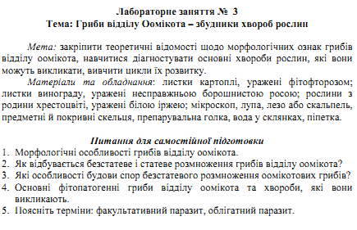
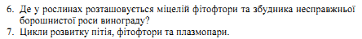
Завдання 1.
Розглянути зовнішній вигляд рослини, ураженої пітієм. Приготувати тимчасовий препарат ураженої тканини, розглянути міцелій та спори.
Зарисувати зовнішній вигляд ураженої рослини та спори збудника.
Завдання 2.
Розглянути зовнішній вигляд ураженої малини фітофторою. Приготувати тимчасовий препарат і розглянути під мікроскопом.
Зарисувати препарат, охарактеризувати хворобу.
Завдання 3.
Розглянути загальний вигляд листка винограду, ураженого мілдью.
Приготувати тимчасовий препарат нальоту з поверхні уражених листків та розглянути під мікроскопом.
Завдання 4.
Вивчити життєві цикли збудників Phytophthora cinnamomi та Phytophthora kernoviae описати їх та дати коротку характеристику.

Зробити висновок.

Препарати
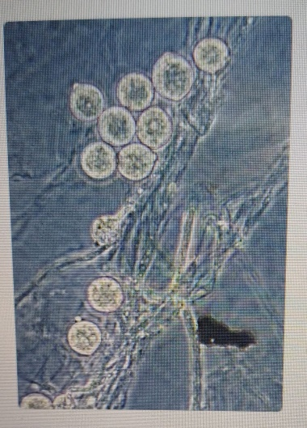Pythium
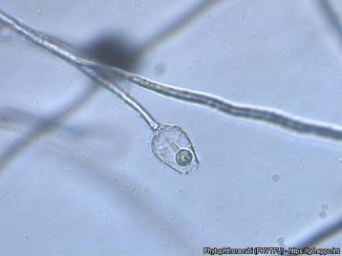Phytophthora rubi
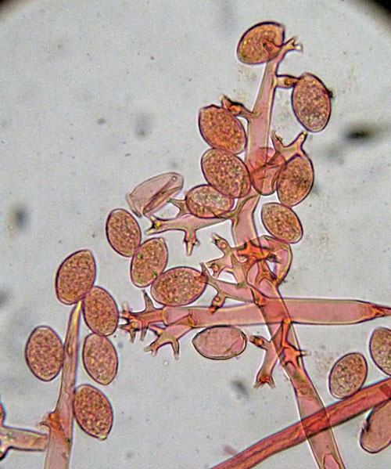Plasmopara viticola

